

**Mes 1 – Connaître les mesures de durées**

Pour exprimer une durée, **il faut choisir l’unité appropriée au contexte.**

**Pour effectuer des calculs de durées, il faut parfois faire des conversions.**

Il est aussi nécessaire de connaître quelques équivalences :

**1 millénaire = 1000 ans 1 mois = 31, 30, 29 ou 28 jours**

**1 siècle = 100 ans 1 semaine = 7 jours**

**1 an = 365 ou 366 jours 1 jour = 24 heures (h)**

**1 trimestre = 3 mois 1 heure = 60 minutes (min)**

**1 semestre = 6 mois 1 minute = 60 secondes (s)**





http://www.dailymotion.com/video/x24qvu4_convertir-des-durees_school

Vidéo à consulter



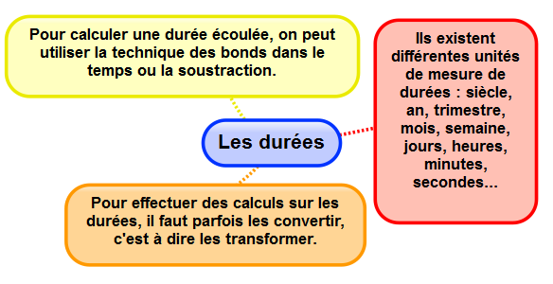

Apprendre autrement





A la maison

**Pour t'assurer que tu as bien compris ta leçon, et pour l'apprendre, tu peux essayer de faire cette activité.**

Convertis en heures

3 jours = __________ h

600 minutes = _________h

1 semaine = ____________h

Complète.

1heure 30 = ________ minutes

3 heures 24 = _________ minutes

220 min= ________ heures ________ minutes



**Mes 2 – Calculer des durées**

Pour calculer une durée, on peut :

* Dessiner une **droite graduée** ;

**+ 30min + 3h + 20min**

*Ex : 23h30 00h00 3h00 3h20*

*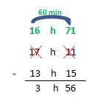Entre 23h30 et 3h20 il y’ a : 30min + 3h + 20 min = 3h50min*

* Effectuer une **soustraction**

*Ex : 17h11 – 13h15 = 3h56*

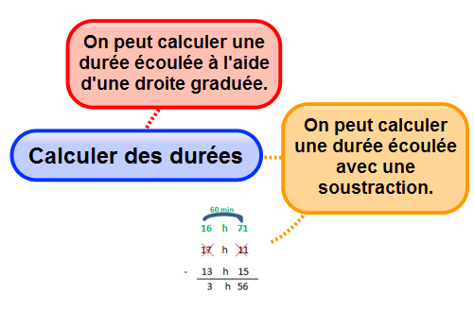

Apprendre autrement





A la maison

**Pour t'assurer que tu as bien compris ta leçon, et pour l'apprendre, tu peux essayer de faire cette activité.**

Résous le problème

Un film débute à 20h47min et se termine à 22h38. Quelle est la durée de ce film? Donne le résultat en minutes.



**Mes 3 – Connaître les unités de mesure de longueurs**

Pour **comparer ou reporter** des longueurs, on peut utiliser un **compas**.

Pour **mesurer** des longueurs, on utilise une **règle graduée**.

Pour comparer ou calculer des mesures de longueurs, il faut les convertir dans la même unité : pour cela, on utilise un **tableau de conversion**.

|  |  |  |  |  |  |  |
| --- | --- | --- | --- | --- | --- | --- |
| **Multiples du mètre** | | | **Mètre m** | **Sous-multiples du mètre** | | |
| kilomètre  km | hectomètre  hm | décamètre  dam | décimètre  dm | centimètre  cm | millimètre  mm |
|  |  |  | 1 | 0 | 0 | 0 |
| 1 | 0 | 0 | 0 |  |  |  |



1 km = 10 hm = 100 dam = 1000 m

1m = 10 dm = 100 cm = 1000 mm



Vidéo à consulter

http://www.dailymotion.com/video/x24r1dy_convertir-des-mesures-masses-et-contenances_school



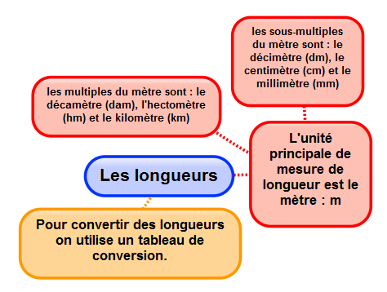

Apprendre autrement





A la maison

**Pour t'assurer que tu as bien compris ta leçon, et pour l'apprendre, tu peux essayer de faire cette activité.**

|  |  |
| --- | --- |
| Vrai ou faux.  a) 1 m = 100 cm _______  b) 1 km = 100 m _______  c) 1 cm = 1000 mm _______ | Complète avec <, > ou =.  a) 5 hm _____ 500 m  b) 10km _____ 1000 m  c) 3 m ______300 dm |
|  |  |



**Mes 4 – Calculer le périmètre d’un polygone**

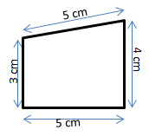La longueur du contour d’une figure s’appelle **le périmètre**.

On **calcule le périmètre** d’un polygone en additionnant **la longueur de tous ses côtés** :

*P= 5 + 4 + 5 + 3 = 17*

*Le périmètre de ce polygone est de 17 cm.*

Pour certains polygones, on utilise des **formules** pour simplifier les calculs.

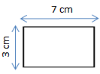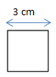

Périmètre du carré Périmètre du rectangle

Côté x 4

c x 4

3 x 4 = 12 cm

(Longueur +largeur) x 2

(L + l ) x 2

(7 + 3 ) x 2 = 20 cm



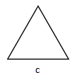 Périmètre du triangle équilatéral

Côté x 3

c x 3

3 x 3 = 9 cm



Vidéo à consulter

http://www.dailymotion.com/video/x24rh72_calculer-des-perimetres_school



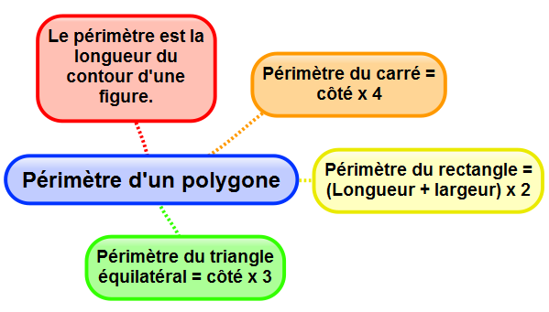

Apprendre autrement





A la maison

**Pour t'assurer que tu as bien compris ta leçon, et pour l'apprendre, tu peux essayer de faire cette activité.**

Calcule le périmètre des figures ci-dessous et indique laquelle a le plus grand périmètre.

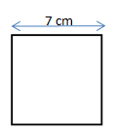

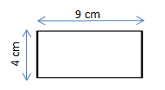



**Mes 5 – Connaître les unités de mesure de masses**

Pour exprimer une mesure de masses, on doit choisir l’unité la plus appropriée.

**Le gramme (g) est l’unité principale de masses.**

Pour effectuer des calculs avec des mesures de masses, il faut que toutes les mesures soient exprimées dans la même unité.

1 t=1000 kg ; 1 q= 100 kg ; 1 hg= 100 g ; 1 kg =1000 g

|  |  |  |  |  |  |  |  |  |  |
| --- | --- | --- | --- | --- | --- | --- | --- | --- | --- |
| Multiples du gramme | | | | | | Gramme  g | Sous-multiples du gramme | | |
| Tonne (t) | Quintal (q) | / | kilogramme  kg | hectogramme  hg | décagramme  dag | décigramme  dg | centigramme  cg | milligramme  mg |
| 1 | 0 | 0 | 0 |  |  |  |  |  |  |
|  |  |  |  |  |  | 1 | 0 | 0 | 0 |
|  |  |  | 1 | 0 | 0 | 0 |  |  |  |
|  | 1 | 0 | 0 |  |  |  |  |  |  |



Même s’il n’y a pas de nom d’unité pour représenter une dizaine de kilogrammes, il faut mettre un chiffre dans la colonne.



Vidéo à consulter

http://www.dailymotion.com/video/x24r1dy_convertir-des-mesures-masses-et-contenances_school



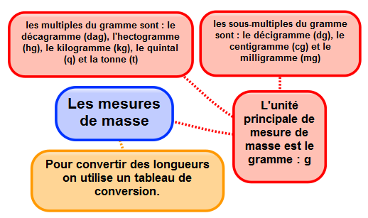

Apprendre autrement





A la maison

**Pour t'assurer que tu as bien compris ta leçon, et pour l'apprendre, tu peux essayer de faire cette activité.**

Convertis

a)3q = ____________ kg

b) 350 g = ______________ kg

c)1450 kg = ______________ t

d) 4t = _____________kg



**Mes 6 – Connaître les unités de mesure de contenances**

La principale **unité de mesure de contenances**  est le **litre**.

Pour comparer ou calculer des mesures de contenances, il faut les convertir dans la même unité : pour cela, on utilise un **tableau de conversion**.

|  |  |  |  |  |  |
| --- | --- | --- | --- | --- | --- |
| **Multiples du litre** | | **Litre**  **L** | **Sous-multiples du litre** | | |
| **hectolitre**  **hL** | **décalitre**  **daL** | **décilitre**  **dL** | **centilitre**  **cL** | **millilitre**  **mL** |
| 5 | 0 | 0 |  |  |  |
|  |  | 8 | 0 | 0 | 0 |

8 L = 80 dL = 800 cL = 8 000 mL

500 L = 50 daL = 5 hL



**1m3 = 1000 L**



Vidéo à consulter

http://www.dailymotion.com/video/x24r1dy_convertir-des-mesures-masses-et-contenances_school



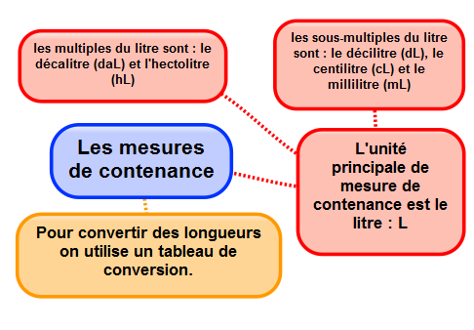

Apprendre autrement





**Pour t'assurer que tu as bien compris ta leçon, et pour l'apprendre, tu peux essayer de faire cette activité.**

Convertis

a)3 hL = ____________ L

b) 350 mL = ______________cL

c)542 L = ______________ mL

d) 3 daL= ______________dL

A la maison



**Mes 7 – Identifier et comparer des angles**

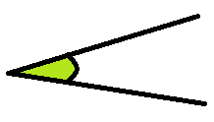Un **angle** est formé par **deux demi-droites qui se coupent.**

Leur point d’intersection est le **sommet** de l’angle.

**sommet**

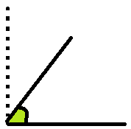

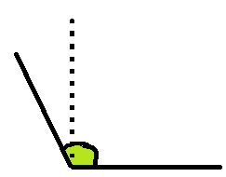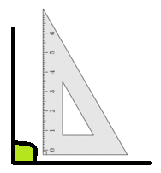

A A’ A’’

L’angle Â’’ est plus grand qu’un angle droit : c’est un **angle obtus.**

L’angle Â’ est plus petit qu’un angle droit : c’est un **angle aigu**.

L’angle Â est un **angle droit**: ses côtés sont perpendiculaires.

Pour **comparer des angles**, on peut utiliser une **équerre** ou un **gabarit** : on décalque l’angle à comparer, puis on le superpose sur les autres angles.



Vidéo à consulter

http://www.dailymotion.com/video/x2zgslw_les-angles_school



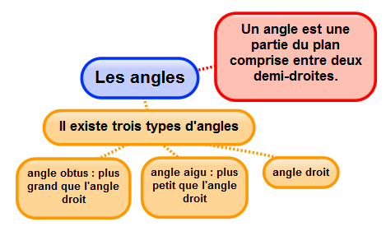

Apprendre autrement





**Pour t'assurer que tu as bien compris ta leçon, et pour l'apprendre, tu peux essayer de faire cette activité.**

Indique si les angles représentés sont aigus ou obtus

A la maison

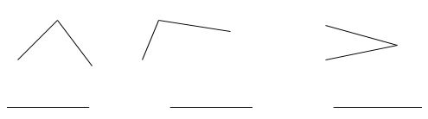



**Mes 8 – Tracer et reproduire des angles**

Pour **reproduire des angles**, on utilise une **équerre**, un **gabarit** ou un **calque**. On peut aussi les **découper** pour les superposer.

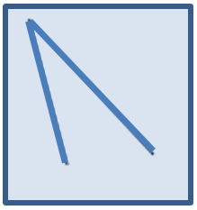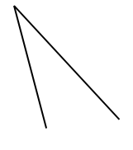**Afficher l'image d'origine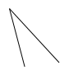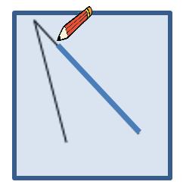Reproduire un angle à l’aide de papier calque.**

1. On pose le papier calque sur l’angle et on en repasse soigneusement les côtés au crayon de papier. On utilise une règle.
2. On retourne alors le papier calque et on le hachure en appuyant bien.
3. On enlève le papier calque et on obtient notre angle reproduit.

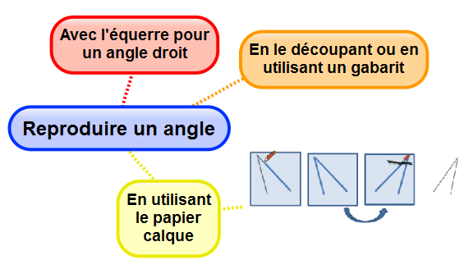

Apprendre autrement





**Pour t'assurer que tu as bien compris ta leçon, et pour l'apprendre, tu peux essayer de faire cette activité.**

Reproduis l’angle ci-dessous en utilisant un gabarit ou du calque **.**

A la maison



**Mes 9 – Connaître les unités de mesures d’aires**

Pour mesurer l’aire d’une surface, on utilise une unité qui a la forme d’un carré. Ici, il s’agit d’un carré de 1 cm sur 1 cm.

1 cm

On dit que son aire est 1 centimètre carré.

1 cm

On l’appelle « **le centimètre carré** ». On l’écrit : **cm2**.

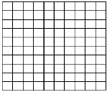Dans un carré de 1 cm sur 1 cm, il y a 100 petits carrés de 1 mm de côté (100 mm2).

1 cm² = 100 mm²

Dans un carré de 1 m sur 1 m, il y a 10 000 petits carrés de 1 cm de côté.

On l’appelle le « **mètre carré** ». On l’écrit : **m²**.

**Le mètre carré est l’unité principale des mesures d’aires.**

|  |  |  |  |  |  |  |  |  |  |  |  |  |  |
| --- | --- | --- | --- | --- | --- | --- | --- | --- | --- | --- | --- | --- | --- |
| Multiples du mètre carré | | | | | | Mètre carré (m²) | | Sous-multiple du mètre carré | | | | | |
| kilomètre carré (km²) | | hectomètre carré (hm²) | | décamètre carré (dam²) | | décimètre carré (dm²) | | centimètre carré (cm²) | | millimètre carré (mm²) | |
|  |  |  |  |  |  |  |  |  |  |  | 1 | 0 | 0 |
|  |  |  |  |  |  |  | 1 | 0 | 0 | 0 | 0 |  |  |

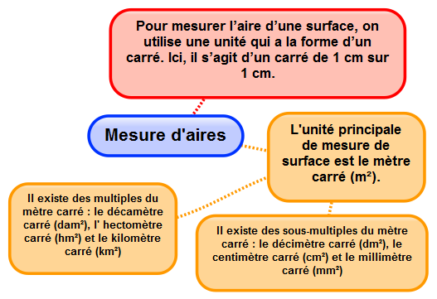

Apprendre autrement





**Pour t'assurer que tu as bien compris ta leçon, et pour l'apprendre, tu peux essayer de faire cette activité.**

Convertis

a) 3 m² = ___________cm²

b) 1 km² = _________ dm²

c)1 000 mm² = _____ cm²

d) 12 km² = ___________m²

A la maison

u



**Mes 10 – Calculer des aires**

On utilise des formules pour calculer l’aire de certains polygones.

c

[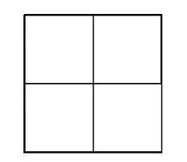](http://peinturechinoisexiaoqian.wifeo.com/images/tzg.JPG)**Aire du carré = c x c**

*Un carré de 2 cm de côté a une aire de 4 cm² (2 x 2 = 4).*

c

*Il contient 4 carreaux de 1 cm².*

L

|  |  |  |
| --- | --- | --- |
|  |  | l |

**Aire du rectangle = L x l**

*Un rectangle qui mesure 1 cm de largeur sur 3 cm de longueur a une aire de 3 cm² (3 x 1 = 3).*

*Il contient 3 carreaux de 1 cm².*

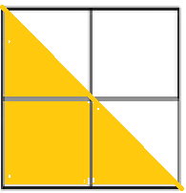

**Aire d’un triangle = (base x hauteur) / 2**

*Ce triangle a une base de 2 cm et une hauteur de 2 cm.*

hauteur

*Il a une aire de 2 cm².*

*(2x2 /2 = 2)*

base



Vidéo à consulter

http://www.dailymotion.com/video/x24rigy_calculer-des-aires_school



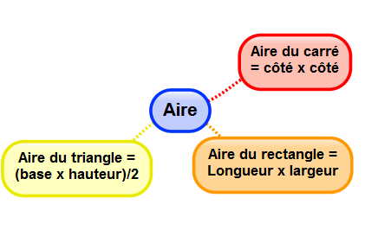

Apprendre autrement





**Pour t'assurer que tu as bien compris ta leçon, et pour l'apprendre, tu peux essayer de faire cette activité.**

Maxime veut poser du parquet sur le sol de sa chambre qui est rectangulaire. Elle mesure 4 m de long et 3 m de large. Il a choisi un parquet qui coûte 23€ du mètre carré. Combien va-t-il dépenser ?

A la maison